**Setelah 16 Bulan, “Lollipop” Akhirnya Lewati “Kitkat”**

**Oik Yusuf** - Kompas Tekno  
Jumat, 11 Maret 2016 | 19:49 WIB

**18**

Shares

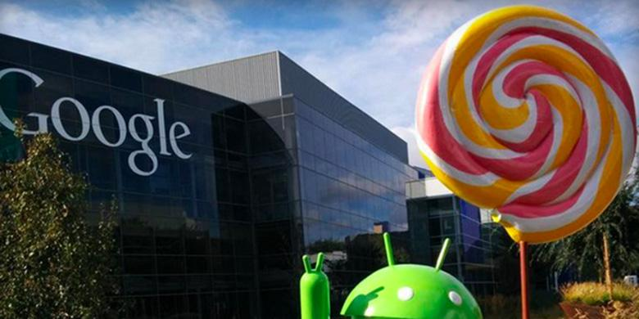The VergePatung Android Lollipop di Markas Google

**Berita Terkait**

* [4 Xperia Seri Z Kebagian Android 5.0 Lollipop](http://tekno.kompas.com/read/2015/04/17/10170037/4.Xperia.Seri.Z.Kebagian.Android.5.0.Lollipop?utm_source=RD&utm_medium=box&utm_campaign=Kaitrd)
* [TP Vision Genjot Produksi TV Philips Berbasis Android Lollipop](http://tekno.kompas.com/read/2015/04/25/18050217/TP.Vision.Genjot.Produksi.TV.Philips.Berbasis.Android.Lollipop?utm_source=RD&utm_medium=box&utm_campaign=Kaitrd)
* [Gara-gara Lollipop, Google Stop Jual Nexus 7](http://tekno.kompas.com/read/2015/04/27/16253157/Gara-gara.Lollipop.Google.Stop.Jual.Nexus.7?utm_source=RD&utm_medium=box&utm_campaign=Kaitrd)
* [Android Versi Berikutnya "Macadamia Nut Cookie"?](http://tekno.kompas.com/read/2015/05/25/11391767/Android.Versi.Berikutnya.Macadamia.Nut.Cookie.?utm_source=RD&utm_medium=box&utm_campaign=Kaitrd)
* [Mudahnya Menjebol "Lockscreen" Android 5.0 Lollipop](http://tekno.kompas.com/read/2015/09/18/21030047/Mudahnya.Menjebol.Lockscreen.Android.5.0.Lollipop?utm_source=RD&utm_medium=box&utm_campaign=Kaitrd)

**KOMPAS.com -** Untuk pertama kalinya, pada minggu ini, [Android](http://tekno.kompas.com/tag/Android?utm_source=RD&utm_medium=inart&utm_campaign=khiprd) 5.0 alias Lollipop tercatat berhasil menjadi versi sistem operasi [Android](http://tekno.kompas.com/tag/Android?utm_source=RD&utm_medium=inart&utm_campaign=khiprd)yang paling banyak dipakai.  
  
Data bulanan dari Google yang dirangkum *KompasTekno*dari*ZDnet*, Jumat (11/3/2016) memperlihatkan bahwa Lollipop kini menguasai 36,1 persen “lahan” OS [Android](http://tekno.kompas.com/tag/Android?utm_source=RD&utm_medium=inart&utm_campaign=khiprd), mengalahkan versi sebelumnya, Kitkat ([Android](http://tekno.kompas.com/tag/Android?utm_source=RD&utm_medium=inart&utm_campaign=khiprd) 4.4) yang meraih angka 34,3 persen.  
  
Bulan sebelumnya, populasi Kitkat masih lebih besar dibandingkan Lollipop, yakni 35,5 persen berbanding 34,1 persen.  
  
Bagaimana dengan versi teranyar, [Android](http://tekno.kompas.com/tag/Android?utm_source=RD&utm_medium=inart&utm_campaign=khiprd) 6.0 Marshmallow?   
  
Sistem operasi ini ternyata baru memiliki pangsa yang sangat kecil, hanya 2,3 persen atau sebanding dengan [Android](http://tekno.kompas.com/tag/Android?utm_source=RD&utm_medium=inart&utm_campaign=khiprd) 4.0 Ice Cream Sandwich yang diluncurkan lebih dari 4 tahun lalu. 

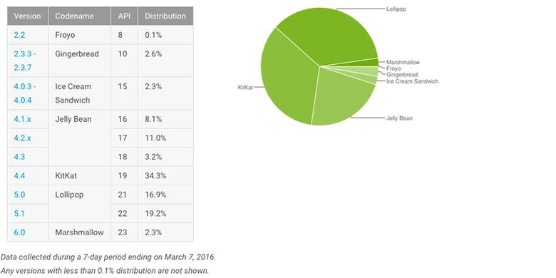GoogleData Google soal presentase pangsa masing-masing versi OS Android hingga 7 Maret 2016

Perangkat [Android](http://tekno.kompas.com/tag/Android?utm_source=RD&utm_medium=inart&utm_campaign=khiprd) memang dikenal lamban soal *upgrade* ke OS versi terbaru. Lollipop misalnya, butuh waktu 16 bulan sebelum menjadi versi paling dominan.  
  
Ini terjadi karena fragmentasi di ekosistem [Android](http://tekno.kompas.com/tag/Android?utm_source=RD&utm_medium=inart&utm_campaign=khiprd). Masing-masing pabrikan perangkat bebas memilih kapan akan menyalurkan*updatesoftware*terbaru. Itu pun kalau mereka bersedia atau secara teknis mampu memperbarui OS.  
  
Lollipop sendiri sudah beredar sejak November 2014. Sistem operasi ini menjadi ajang perkenalan konsep visual “*material design*” dari Google.

|  |  |
| --- | --- |
| Editor | : Reza Wahyudi |